給食レシピ紹介

２０２２年８月３０日（火）
主食 | ナン
主菜 | キーマカレー
副菜 | 枝豆サラダ
汁物 | じゅがいもとズッキーニのスープ
牛乳
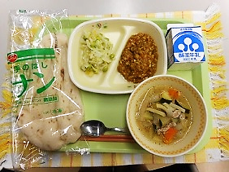

※分量は、中学生１人分の量です。
材料 | 分量（g） | 下処理・切り方
豚ひき肉 | ２４ | 酒につけておく
料理酒 | ２．４
米油 | １．２
にんにく | １．２ | すりおろす
カレー粉 | ０．６
たまねぎ | ３６ | みじん切り
にんじん | １２ | みじん切り
トマト | ６ | ざく切り ※皮が気になる時は、湯むきしても良いです
ピーマン | ４
ひよこ豆（水煮） | ５
クラッシュ大豆 | １４
マッシュルームスライス | ６
中濃ソース | ３
トマトケチャップ | ２．４
塩 | ０．３
カレーフレーク | ６ | 少しのぬるま湯で溶いておく
小麦粉 | ０．４
【作り方】
- 鍋に、米油とにんにんくを入れ、豚ひき肉を炒める。
- ①にカレー粉を振り入れ、火が通るまでよく炒める。
- ②にたまねぎ、にんじんを入れてよく炒め、トマト、ピーマンも加えて炒める。
- 野菜が煮えてきたら、ひよこ豆、クラッシュ大豆、マッシュルームを加え、調味料を入れる。
- 小麦粉をざるなどでこしながら、少しずつ振り入れる。

＜ポイント！＞
・キーマカレーは、パンにもごはんにも合う一品です。この日の献立は、ナンでしたので、ナンの塩分も考慮して、うす味に仕上げました。ごはんにかけて召しあがる際は、塩などの調味料を若干増量しても良いかと思います。
・クラッシュ大豆が手に入らない時は、大豆水煮を細かく切って使っても良いです。
・トマトは、ミニトマトをカットして使用しても良いです。

